- 公共课试题考务袋领取地点
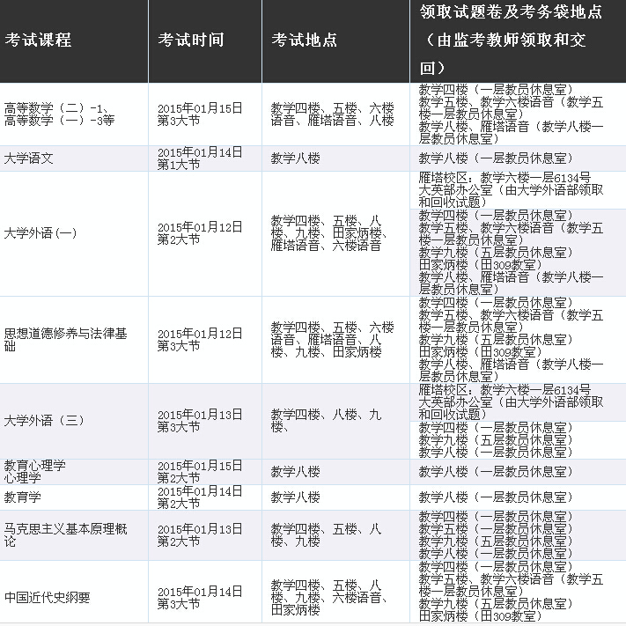
- 专业课考试领取地点：
雁塔校区统一在理科基础部办公室
联系人：贾文红 电话:85300867
长安校区统一在致知楼3127
联系人：醋燕妮 电话：81530826

